# SEKOLAH TINGGI MANAJEMEN INFORMATIKA & KOMPUTER JAKARTA STIK&K



**PENULISAN ILMIAH/KKP**

**PERANCANGAN APLIKASI E-TICKETING BERBASIS WEB DENGAN FRAMEWORK CODEIGNITER**

|  |
| --- |
| **Nama : Bahyu Sanciko**  **NPM : 10416200**  **Program Studi : S1 - Sistem Informasi**  **Pembimbing : Erik Orlando, Skom, MMSI.** |

**Ditulis guna melengkapi sebagian syarat untuk mencapai**

**jenjang Setara Sarjana Muda**

**STMIK TINGGI MANAJEMEN INFORMATIKA & KOMPUTER**

**JAKARTA STi&K**

**2019**

# LEMBAR PENGESAHAN

Nama : Bahyu Sanciko

NPM : 10416200

Program Studi : S1 – Sistem Informasi

Judul Penulisan Penelitian : Perancangan Aplikasi E-Teckting Berbasis Web s Dengan Framework CodeIniter

Dosen Pembimbing : Erick Orlando, Skom, MMSI.

Sidang : -

Tanggal Lulus : -

Dosen Penguji : 1.

Menyetujui,

Pembimbing, Kordinator Sidang,

(Eriek Orlando, Skom., MMSI) (Diyah Ruri Irawati, Skom., MMSI)

Ketua Program Studi Sistem Informasi

(Hariyanto, Skom., MMSI)

# PERNYATAAN ORIGINALITAS dan PUBLIKASI

Saya yang bertanda tangan di bawah ini,

Nama : Bahyu Sanciko

NPM : 10416200

Judul Penulisan : Perancangan Aplikasi E-Ticketing Berbasis Web Dengan Framework CodeIgniter

Tanggal Sidang : -

Tanggal Lulus : -

Menyatakan bahwa Penulisan ini adalah merupakan hasil karya saya sendiri dan dapat dipublikasikan sepenuhnya oleh STMIK Jakarta STI&K.. Segala kutipan dalam bentuk apa pun telah mengikuti kaidah, etika yang berlaku. Mengenai isi dan Penulisan adalah merupakan tanggung jawab Penulis.

Demikian pernyataan ini dibuat dengan sebenarnya dan dengan penuh kesadaran.

Jakarta , 06,Maret 2019

T T D

(Bahyu Sanciko)

# ABSTRACT

**DESIGN OF WEB-BASED E-TICKETING APPLICATIONS WITH CODEIGNITER FRAMEWORK**

Name : Bahyu Sanciko

NPM : 10416200

Keyword : Information System, E-Ticket Bus*,* Terminal, PHP, d s d d d d d d Codeigniter*,*Mysql

Preceptor : Erik Orlando, Skom, MMSI

Online bus ticket booking application at a travel agency company at the bus terminal is very necessary to help passengers who want to order tickets easily. Because, in the process of booking tickets, prospective passengers must come directly to the terminal or order tickets by telephone. This makes prospective passengers find it difficult to make a booking because it takes a long time to just order bus tickets.

The results obtained from this research is the creation of e-ticketing application that can meet the objectives of the research.The conclusion that is e-ticketing applications can helps passengers in an order or payment of tickets and can help the company to distribute tickets or preparing reports needed by management..

Design and Implementation Information System of Bus Ticket Reservation is created by using PHP programming language, CodeIgniter frameworkand MySQL database. The system is provide the services such as ticket searching and ticket reservation. The system also make the data processing much easier to do the transaction of reserving bus ticket.

Bibliography : 8 (2015 - 2018)

# ABSTRAK

**PERANCANGAN APLIKASI E-TICKETING BIS BERBASIS WEB DENGAN FRAMEWORK CODEIGNITER**

Nama : Bahyu Sanciko

NPM : 10416200

Kata Kunci : Sistem Informasi, E-Ticketing Bus*,* Terminal, PHP, d s dd d*Codeigniter,*Mysql

Pembimbing : Erik Orlando, Skom, MMSI

Aplikasi pemesanan tiket bissecara onlinepada suatu perusahaan biro perjalanan yang ada di terminal bissangat diperlukan guna untuk membantu para penumpang yang ingin memesan tiket secara mudah. Pasalnya, dalam proses pemesanan tiket, calon penumpang harus datang langsung ke terminal atau memesan tiket melalui telepon. Hal tersebut yang membuat calon penumpang merasa kesulitan dalam melakukan pemesanan karena memakan waktu lama untuk sekedar memesan tiket bissaja.

Hasil yang didapatkan dari penelitian ini adalah terbentuknya aplikasi e-ticketing yang dapat memenuhi tujuan penelitian. Kesimpulan yang di dapat adalah aplikasi e-ticketing dapat membantu calon penumpang dalam melakukan pemesanan Maupun pembayaran tiket dan dapat membantu pihak perusahaan dalam mendistribusikan tiket maupun pembuatan laporan yang dibutuhkan oleh pimpinan perusahaan

Rancang aplikasi pemesanan bisdibangun dengan menggunakan bahasa pemrograman PHP, framework CodeIgniterdan basis data MySQL.

Daftar Pustaka : 8 (2015 - 2018)

# KATA PENGANTAR

Puji dan syukur saya panjatkan ke hadirat Allah SWT, karena atas rahmat dan ilmu-Nya akhirnya saya dapat menyelesaikan penulisan ini dengan judul **“PERANCANGAN APLIKASI E-TICKETING BISBERBASIS WEB DENGAN FRAMEWORK CODEIGNITER”.** Adapun tujuan dari penulisan ini selain merupakan tugas wajib sebagai seorang mahasiswa, juga sebagai media untuk menambah pengetahuan, serta mengetahui cara penyajian suatu materi dalam bentuk tulisan yang memenuhi standar.

Selanjutnya penulis menyadari bahwa selesainya penulisan ilmiah ini tidak luput dari dukungan dan bantuan dari pihak-pihak yang telah membantu penyelesaian penulisan ilmiah ini, terutama penulis sampaikan ucapakan terima kasih kepada :

1. Ibu Lussiana ETP, S.Si., MT.., selaku Ketua Sekolah Tinggi Sistem Informasi dan Komputer Jakarta STI&K.
2. Bapak Hariyanto, S.Kom., MMSi. selaku Ketua Program Studi Sistem Informatika Sekolah Tinggi Manajemen Informatika dan Komputer Jakarta STI&K.
3. Bapak Erik Orlando, Skom, Mmsi, selaku Dosen Pembimbing penulisan ilmiah yang telah memberikan waktu, perhatian, bimbingan, dan saran kepada Penulis dalam menyusun penulisan ilmiah ini..
4. Seluruh Dosen STMIK Jakarta STI&K yang telah memberikan ilmu kepada Penulis.
5. Kedua Orang Tua dan adik yang telah memberikan doa, dan semangat untuk menyelesaikan penulisan.
6. Semua teman-teman di kelas dan sahabat-sahabatku tercinta, terima kasih atas bantuan dan dukungannnya.
7. Sella Purwita Sari yang selalu memberikan masukkan, motivasi dan semangat kepada Penulis.

Penulis menyadari bahwa dalam penulisan ini masih banyak terdapat kekurangan, baik dalam susunan kata, uraian, maupun pembahasannya, hal ini karena keterbatasan kemampuan dan pengetahuan penulis. Oleh karena itu kritik dan saran yang membangun dari pembaca sekalian akan penulis terima dengan tangan terbuka.

Akhir kata, penulis berharap semoga penulisan ilmiah ini dapat memberikan manfaat bagi penulis pada khususnya dan pembaca pada umumnya, Amin.

Jakarta, Agustus 2019

Penulis

(Bahyu Sanciko)

# DAFTAR ISI

Halaman

SEKOLAH TINGGI MANAJEMEN INFORMATIKA & KOMPUTER JAKARTA STIK&K i

LEMBAR PENGESAHAN ii

PERNYATAAN ORIGINALITAS dan PUBLIKASI iii

ABSTRACT iv

ABSTRAK v

KATA PENGANTAR vi

DAFTAR ISI viii

DAFTAR GAMBAR x

DAFTAR TABLE xi

1 PENDAHULUAN 1

1.1 Latar Belakang Masalah 1

1.2 Rumusan Masalah 4

1.3 Tujuan 4

1.4 Batasan Masalah 4

2 TINJAUN PUSAKA 5

2.1 Pengertian Program Aplikasi 5

2.1.1 Pengertian Program 5

2.1.2 Pengertian Aplikasi 5

2.2 Konsep Dasar Aplikasi Berbasis Web 6

2.2.1 Web 6

2.3 Pengertian E-ticket 6

2.4 Metode Pengembangan Perangkat Lunak 7

2.5 Metodologi Terstruktur 8

2.5.1 FlowChart 9

2.5.2 Diagram Konteks 13

2.5.3 Definisi Data Flow Diagram 14

2.5.4 Diagram Relasi Entitas (ERD) 16

2.6 Basis Data 17

2.6.1 Normalisasi 19

2.6.2 Tabel Relasi 19

2.7 Kamus Data 19

2.8 Pengenalan PHP 21

2.8.1 Sejarah PHP 21

2.8.2 Kelebihan PHP 22

2.9 Framework PHP 23

2.9.1 CodeIgniter 24

2.10 MySQL 25

2.10.1 Keunggulan MySQL 25

2.10.2 Relasi Antar Tabel 26

2.11 Pengujian Black Box 27

3 ANALISA DAN PERANCANGAN 28

3.1 Alat dan bahan 28

3.1.1 Alat 28

3.1.2 Bahan 28

1. Data harga tiket bus 28

3.2 Analisis Perancangan 28

3.2.1 Proses Bisnis 28

3.2.2 Entity Relation Diagram 29

3.2.3 FlowChart 30

3.2.4 **Data Flow Diagram** (**DFD**) 30

3.2.5 Design Tampilan 34

4 DAFTAR PUSTAKA, 34

5 Lampiran 35

# DAFTAR GAMBAR

Gambar 1.1: Home **Error! Bookmark not defined.**

# DAFTAR TABLE

Tabel 1.1: Data **Error! Bookmark not defined.**

# PENDAHULUAN

## Latar Belakang Masalah

Perkembangan yang sangat cepat pada bidang teknologi informasi memberikan pengaruh yang sangat besar pada berbagai aspek kehidupan manusia. Pengaruh yang paling nyata terlihat pada pengunaan Komputer dalam dunia usaha. Pemesanan tiket adalah salah satu proses yang sering banyak orang lakukan sebelum melaksanakan suatu perjalanan ataupun suatu keberangkatan. Cara yang sering dilakukan para calon penumpang dalam melakukan pemesanan tiket adalah dengan cara memesan langsung ke perusahaan otobus, namun proses pemesanan tersebut kurang efektif baik dari segi waktu dan biaya. Untuk itulah perlu adanya proses pemesanan untuk lebih mengefektifkan baik dari segi waktu maupun biaya itu sendiri serta lebih memudahkan, lebih praktis dan lebih cepat tentunya dalam melakukan pemesanan tiket. Adalah dengan menggunakan smartphone dan internet, karena dengan fasilitas ini segala bentuk pemesanan dapat dilakukan kapan dan dimana saja sehingga lebih memudahkan masyarakat yang akan melakukan pemesanan tiket. Selain itu dengan adanya pemesanan tiket berbasis web ini setiap orang dapat mengakses untuk mendapatkan berbagai informasi baik itu informasi mengenai kendaraan, jadwal keberangkatan sampai harga yang ditawarkan, semuanya dapat diakses dan didapatkan dengan mudah. Seiring dengan tingkat pemakaian internet yang tinggi, beberapa tahun terakhir tengah maraknya pengunaan internet. Dan salah satu perangkat untuk mengakses internet yaitu mobile yang paling pesat adalah handphone dimana rata-rata orang memilikinya. Handphone yang sedianya hanya sebagai alat komunikasi, saat ini sudah lebih dari fungsi dasarnya. Berbagai macam fitur telah ditanamkan. Hal ini tak lepas dari penggunaan sistem operasi pada handphone. Layaknya pada komputer, handphone pun dapat diinstall berbagai macam perangkat lunak yang diinginkan. Selain itu, perangkat mobile juga dapat digunakan untuk bertransaksi. Seperti melakukan transaksi pemesanan tiket bis melalui web pada perangkat mobile.Untuk memecahkan masalah tersebut maka perlu dibuat sistem reservasi tiket yang memudahkan calon penumpang untuk pemesanan tiket. Setelah melakuan analisis terhadap kebutuhan sistem reservasi dan perancangan aplikasi, maka dibuatlah suatu aplikasi berbasis Web. Aplikasi yang dibangun menangani pemesanan dan pembayaran tiket. Pengguna aplikasi dapat memilih tujuan dan waktu keberangkatan. Maka atas dasar itu penulis merasa perlu membuat suatu sistem informasi untuk memberikan kemudahan masyarakat yang akan melakukan pemesanan tiket tanpa ada batasan ruang dan waktu dalam melakukan pemesanan tiket. Dalam hal ini, kami menarik kesimpulan bahwa perlu dilakukan pembaharuan system yang lebih efektif dan efisien dalam menyampaikan suatu informasi tiket dan jadwal keberangkatan.Sehingga, penulis menetapkan judul “PERANCANGAN APLIKASI E-TICKETING BERBASIS WEB DENGAN FRAMEWORK CODEIGNITER”.dengan maksud mempermudah masyarakat untuk melakukan pemesanan tiket dengan menggunakan melalui web.

## Rumusan Masalah Dan Batasan Masalah

Rumusan masalahnya adalah bagaimana PO.XTRANS ini nantinya akan menggunakan sarana komputer sebagai alat bantu untuk menunjang usahanya dan mengolah data - data yang diperlukan untuk menyediakan informasi. Sehingga akan membantu dan mempermudah pekerjaan, baik dari segi efektifitas kerja maupun waktu.

Masalah yang merupakan alasan pembuatan aplikasi e-ticketing Penjualan Tiket PO.XTRANS adalah kecepatan dan efisiensi dalam proses penjualan tiket yang sesuai dengan kebutuhan konsumen. Hal ini juga akan mempermudah pihak manager atau pemilik Perusahaan Otobus dalam pengambilan keputusan dan pelayanan terhadap konsumen.

Batasan masalah diperlukan agar pembahasan tidak keluar dari pokok permasalahan. Untuk itu batasan masalahnya antara lain:

1. Pemesanan tiket secara online dan pembayaran tiket dengan metode transfer.
2. Kemampuan yang dimiliki aplikasi e-ticketing ini adalah *frontend* untuk pelangan dapat mengakses informasi jadwal keberangkatan, pemesan tiket dan dalam menu pemesanan tiket disediakan panduan bagaimana cara untuk melakukan pemesanan tiket, dan di dalam *backend* untuk administrator sebagai pengolah data tiket,jadwal dan data pelanggan dan informasi yang ada dalam *website.*
3. Laporan - laporan pendapatan dari penjualan tiket tersebut.

## Tujuan Penelitian

Tujuan dari pembuatan Penjualan Tiket ini untuk mengembangkan sistem informasi yang ada diperusahaan tersebut, sehingga dapat meningkatkan efektifitas dalam penyimpanan data dan untuk pengolahan datanya akan menghasilkan informasi dengan lebih mudah, cepat dan tepat sehingga dapat membantu dalam pengambilan keputusan dan pembuatan laporan - laporan.

## Metode Penelitian

### Teknik Pengumpulan Data

### Metode pengumpulan data berdasarkan data – data yang dikumpulkan yang berkaitan dengan masalah tersebut. Data – data tersebut dapat dikelompokan kedalam dua jenis data, yaitu :

### Data primer

Data primer adalah data yang diperoleh dari objek penelitian. Untuk mengumpulkan data yang diperlukan penulis menggunakan berbagai cara antara lain :

1. Interview / Wawancara

Metode pengumpulan data dengan mengadakan tanya jawab secara sistematis dan berlandaskan pada tujuan pembahasan, wawancara yang 6 dilakukan langsung pada bagian-bagian yang terkait untuk memperoleh penjelasan sistem yang sedang berjalan.

1. Observasi/Pengamatan Langsung

Teknik pengumpulan data dengan cara mengamati secara langsung terhadap aktivitas kerja PO XTRANS

1. Data Sekunder

Data sekunder adalah data – data yang diperoleh secara tidak langsung yang bisa diperoleh melalui :

1. Studi Pustaka (Library)

Yaitu mengumpulkan data atau fakta dengan mempelajari buku-buku berbasis web programming sebagai acuan dan referensi yang dapat menunjang tersusunnya tugas akhir ini

## Sistematika Penulisan

Penulisan ilmiah/KKP ini terdiri dari Lima BAB, masing-masing merupakan rangkaian sistematis dalam pengkajian materi berdasarkan rumusan masalah yang telah dikemukakan pada BAB I dengan sistematika sebagai berikut:

**BAB I: PENDAHULUAN**

Bab satu menguraikan tentang latar belakang pemilihan judul, perumusan

masalah dan pembatasan masalah, tujuan dan manfaat tugas penulisan ilmiah/KKP, serta sistematika penulisan.

**BAB II: TINJAUAN PUSTAKA**

Bab dua berisi uraian sistematis tentang informasi dari hasil penelitian yang menjadi referensi yang berkaitan dengan penelitian yang sedang dilakukan.

**BAB III: ANALISIS DAN PERANCANGAN**

Bab empat berisi tentang analisis dan perancangan aplikasi pada penelitian ini. Bagian analisis meliputi analisis permasalahan, kebutuhan fungsional dan nonfungsional, gambaran umum aplikasi, analisis kebutuhan data, analisis basis data, dan analisis model sistem. Perancangan aplikasi meliputi perancangan struktur menu dan perancangan antarmuka pengguna yang digunakan dalam penelitian ini.

**BAB IV: IMPLEMENTASI**

Bab lima menjelaskan tentang implementasi hasil perancangan desain yang

menampilkan aplikasi antar muka menggunakan bahasa pemrograman PHP

dan basis data MySQL disertai cara kerja dan penggunaan program

**BAB V: PENGUJIAN DAN PEMBAHASAN SISTEM**

Bab enam menjabarkan hasil uji dari sistem yang telah diimplementasikan

kepada para pengguna untuk mengetahui kinerja dan sistem dan pendapat

pengguna mengenai sistem.

**BAB VI: PENUTUP**

Pada bab ini berisi tentang kesimpulan yang diambil dari pembahasan serta beberapa saran pengembangan yang dapat dilakukan dari apa yang telah dihasilkan.

# TINJAUN PUSAKA

**2.1 *E*-*Ticketing***

*E-Ticketing* adalah pemesanan tempat, seperti untuk kursi dalam sebuah pesawat, dengan mengkonfirmasi secara elektronik (Houghton Mifflin Harcourt Publishing Company, 2013). Setelah mengkonfirmasi secara elektronik, baru pemesan mendapat tiket yang dicetak. Dengan pengertian ini, berarti *e-ticketing* tidaklah harus menggunakan tiket elektronik. Namun ada juga penggunaan istilah e- ticketing ini untuk merujuk pada penggunaan e-ticket atau digital ticket. Contohnya seperti dalam jurnal (Shetty, 2014).

Selain itu, istilah *e-ticketing* dapat dipakai juga untuk mengacu kepada penggunaan sistem pembelian dan verifikasi menggunakan kartu elektronik. Seperti dalam berita (Jawa Pos, 2014), *e-ticketing* yang digunakan akan melibatkan layanan isi ulang untuk saldo *e-ticketing* penumpang. Istilah *e-ticketing* yang dipakai dalam penulisan skripsi ini mengacu kepada pemesanan tempat duduk dalam concert hall secara elektronik (yaitu melalui situs). Juga, istilah ini digunakan dalam skripsi ini untuk mengacu pada proses konfirmasinya yang juga melalui elektronik.

## Framework PHP

Framework atau kerangka kerja pengembangan aplikasi adalah suatustandar yang harus di ikuti untuk melakukan pengembangan aplikasi oleh pemrogram.Standar ini mengatur banyak hal, mulai dari nama file, direktori, dan cara memrogramnyam. Framework memberikan kerangka program, kumpulan librari dan fungsi yang bias langsung di gunakan, serta aturan untuk menggunakannya.Pengembangan aplikasi diminta untuk mengikuti aturan yang telah ditetapkan oleh framework, agar bias menghasilkan sebuah aplikasi atau modul dengan cepat dengan menggunakan standar. File apa saja yang harus di siapkan dan isinya harus seperti apa adalah aturan yang telah ditetapkan oleh framework.Framework pengembangan aplikasi merupakan salah satu solusi untuk menjawab tuntutan agar bias dengan cepat menyelesaikan pembuatan atau pengembangan aplikasi masa kini. Mengapa? Karena sekarang pengembangan aplikasi dituntut untuk bisa segera memberikan hasil dari aplikasi yang di inginkan oleh pengguna atau pemberi pekerjaan.

### CodeIgniter

Codeigniter (CI) adalah framework pengembangan aplikasi (Application Development Framework) dengan menggunakan PHP, suatu kerangka pembuatan program dengan menggunakan PHP. Pengembang dapat langsung menghasilkan program dengan cepat, dengan mengikuti kerangka kerja untuk pembuatan yang telah di siapkan oleh framework CI ini.Dengan menggunakan framework, kita tidak perlu membuat program dari awal, tetapi kita sudah diberikan librari fungsi-fungsi yang sudah diorganisasikan untuk dapat membuat suatu program dengan cepat. Kita hanya perlu memanggil fungsi-fungsi yang sudah ada untuk memproses data, kemudian mamanggil fungsi untuk menampilkannya. Dan secara umum CI memberikan dan menyediakan :

1. Suatu kerangka kerja dengan jejak yang sedikit (small footprint)
2. Kinerja bagus
3. Kompatibilitas dengan akun hosting standar yang terpasang dengan perbedaan versi dan konfigurasi
4. Suatu kerangka kerja yang hampir tidak memperlukan konfigurasi
5. Suatu kerangka kerja yang tidak memerlukan kita menggunakan baris perintah (command line)
6. Suatu kerangka kerja yang tidak mengharuskan bekerja dengan aturan pemgkodean yang mengikat/membatasi
7. Suatu aturan yang tidak mengharuskan kita dipaksa menggunakan suatu bahasa templating
8. Cara untuk menghidarkan kompleksitas dalam membuat program, dengan menyediakan solusi yang sederhana
9. Suatu dokumentasi kerangka kerja yang menyeluruh dan jelas

# ANALISA DAN PERANCANGAN

## Alat dan bahan

### Alat

Dalam perancangan sistem informasi pada pembuatan Pemesanan Tiket Bus Onlineterdapat beberapa perangkat lunak dan perangkat keras yang digunakan untuk mendukung proses perancangan sistem.

1. Perangkat lunak yang digunakan penulis dalam pembuatan aplikasi adalah :

1. Sistem Operasi : Windows 7 Ultimate
2. Framework : Framework Codeigniter 3
3. Pembuatan Aplikasi : Visual Studio Code
4. Database : MyQSL
5. Web Server : Apache Web Server
6. Database Manager : PhpMyAdmin

2. Perangkat keras yang digunakan penulis dalam pembuatan aplikasi adalah :

1. Laptop
2. Printer Thermal
3. Barcode Scanner

### Bahan

Bahan yang di gunakan penulis dam pembuatan aplikasi adalah:

## Data harga tiket bus

1. Data armada bus
2. Data trayek bus
3. Data Pegawai

## Analisis Perancangan

### Proses Bisnis

Proses bisnis yang digunakan dalam system ini adalah sebagai berikut :

1. Penumpang membuka website
2. Penumpang memilih menu pesan
3. Penumpang Memilih Kursi
4. Penumpang memasukkan data diri dan bank tujuan pembayaran
5. Penumpang mendapatkan notifikasi pembayaran via email
6. Penumpang memasukkan nomor rekening untuk pembayaran
7. Penumpang menerima e-tiket via email

### FlowChart

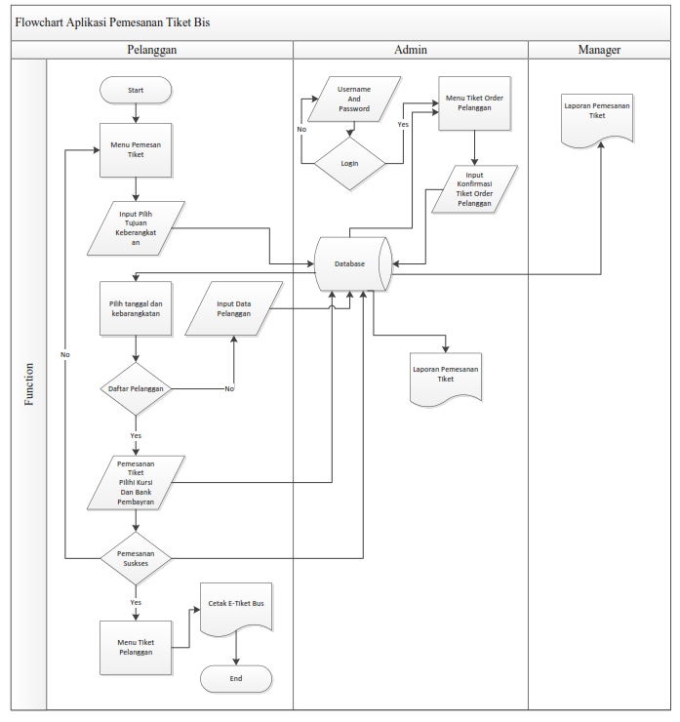

### Design Tampilan

#### Tampilan Untuk Pemesanan tiket

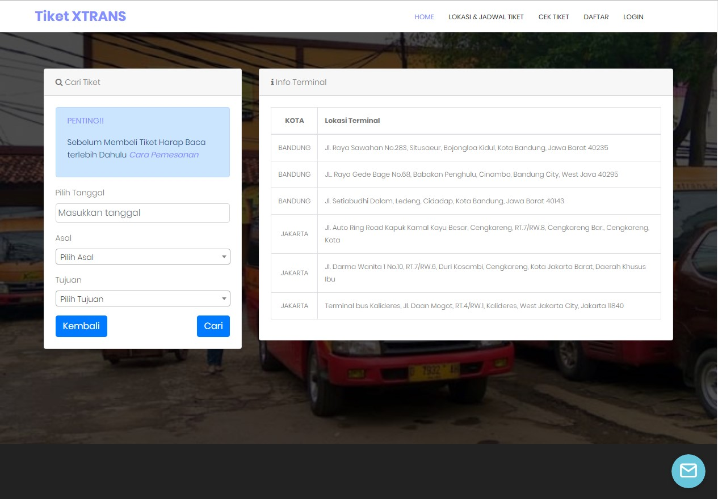

# DAFTAR PUSTAKA,

# Lampiran